

Guía rápida de SECRETARIA
  - Sistema de Gestión Académica · edición 1.0 · 12 de octubre de 2026
Propósito del rol. Mantiene la estructura y los registros de estudiantes y matrículas; consulta información académica sin escribir notas ni asistencia.

Acceso y navegación
- Abre la dirección oficial de SIGA que te haya indicado la administración.
- Escribe el correo y la contraseña de tu cuenta activa; usa el control del ojo si necesitas comprobar lo escrito.
- Pulsa Ingresar. En escritorio usa el menú lateral; en móvil abre Menú.
Opciones visibles. Inicio; Administración: Estudiantes y Docentes; Estructura académica: Niveles, Grados, Periodos y Secciones; Gestión académica: Matrículas, Cursos, Asignaciones, Calificaciones y Asistencia; Mi cuenta: Mi perfil y Cambiar contraseña.

Estructura académica
- En Niveles y Grados consulta o edita los datos permitidos. Elige un nivel para ver solo sus grados, en orden Inicial, Primaria y Secundaria.
- En Periodos consulta Todos, Activos o Históricos. Crea periodos con inicio anterior al fin; desactivarlos conserva el historial.
- En Secciones elige grado y periodo activos. “Única” se presenta como un solo grupo del grado; las secciones A o B conservan su letra.
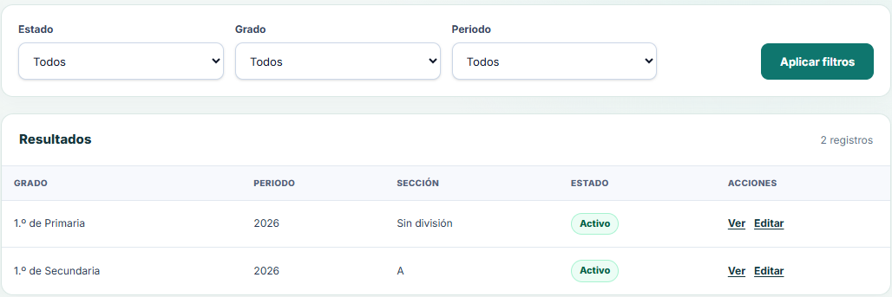
Figura 1. Secciones. Un grupo sin división y una sección A conservan su grado y periodo visibles.

Estudiantes, cursos y matrículas
- Abre Estudiantes, busca por código o nombre y filtra por estado. Registra código, nombres, apellidos y nacimiento; el estudiante puede quedar sin cuenta vinculada.
- En Cursos registra o corrige nombre y estado. En Asignaciones selecciona curso, sección y perfil docente existente; puedes cambiar el docente o el estado.
- En Matrículas selecciona estudiante y sección. Filtra por estudiante, sección, periodo o estado; cancela o reactiva la matrícula existente cuando corresponda.
- Traslada solo a otra sección del mismo periodo. Si hay notas o asistencia relacionadas, SIGA rechaza el traslado para preservar el historial.
- Consulta Docentes, Calificaciones y Asistencia desde sus módulos, sin acciones de escritura académica.
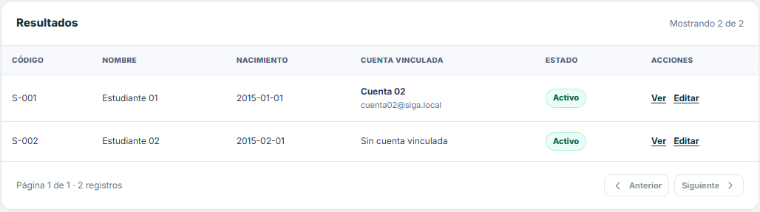
Figura 2. Estudiantes. El nombre y correo de la cuenta vinculada son visibles en la ficha; también puede no haber cuenta.

Límites del rol
- No accedes a Usuarios; no creas perfiles docentes ni editas cuentas vinculadas. Tampoco registras o corriges calificaciones o asistencia.

Mi cuenta y seguridad
- En Mi perfil consulta correo y rol; solo puedes guardar cambios en tus nombres y apellidos.
- En Cambiar contraseña escribe la actual, la nueva y su confirmación. La nueva debe tener al menos 12 caracteres y no superar 72 bytes UTF-8. Al guardarla, la sesión se cierra y debes ingresar otra vez.
- Después de varios intentos fallidos, el acceso puede bloquearse temporalmente durante aproximadamente 15 minutos. Mientras el bloqueo esté vigente, incluso una contraseña correcta será rechazada. Evite seguir intentando y espere antes de volver a ingresar.

Si algo no funciona
- Si falta una cuenta para vincular a un estudiante, consulta al ADMIN. Ante un conflicto de periodo o sección, revisa los datos y conserva el registro histórico.
- En equipos compartidos, no guardes la contraseña y usa Cerrar sesión al terminar.

